知识图谱辅助自动驾驶

- Wang J, Wu Z, Dong Q, et al. Hybrid-Driving: An Autonomous Driving Decision Framework Integrating Large Language Models, Knowledge Graphs and Driving Rules[C]//Proceedings of the AAAI Conference on Artificial Intelligence. 2025, 39(1): 826-833.
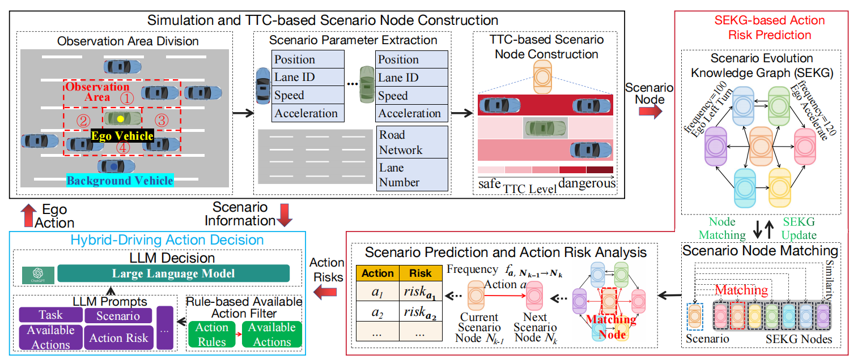
这篇文章提出一种Hybrid-Driving框架来解决自动驾驶中存在的安全隐患问题。Hybrid-Driving框架由三部分构成，分别是基于碰撞时间的场景节点构建、基于场景演化知识图谱（SEKG）的动作风险评估和运用大模型进行混合动作决策。本文中的场景演化知识图谱（SEKG），存储了历史场景、动作及其导致的后续场景和风险，系统将当前场景与 SEKG 中的节点进行匹配。如果匹配成功，则根据图谱中的历史数据预测采取不同动作的风险。
每个节点的风险构建为：
使用归一化函数将TTC数值映射成向量（8），再用JS散度计算两个场景的相似度。
当系统匹配到图谱中的历史节点$N_{y}$后，它会查看从$N_{y}$出发、执行动作a所能到达的所有可能的下一时刻节点集合 $\{N_{z_{1}},N_{z_{2}},...,N_{z_{o}}\}$。
文中的大模型主要运用在使用预定义的驾驶规则（如避免碰撞、遵守交规）过滤掉明显不合理或非法的动作，其后将当前场景信息、经过规则过滤的可选动作、以及从SEKG计算出的动作风险整合到Prompt（提示词）中，输入LLM进行最终决策。

（由于文献中的prompt缺失，没法详细了解大模型部分是如何执行的）

- Xia Z, Chen W, Wang Y, et al. KnowVal: A Knowledge-Augmented and Value-Guided Autonomous Driving System[J]. arXiv preprint arXiv:2512.20299, 2025.

KnowVal 提出了一种系统架构：车辆感知周围世界，检索相关的规则，并根据这些规则对未来可能的行动进行评分。文中的知识图谱利用LLM将原始文本（法律法规、防御性驾驶原则、道德和经验访谈）转化为结构化的图谱，将实体（如“行人”、“夜间”）与特定规则（如“减速”）关联起来 。当车辆行驶时，它会将所见转化为文本查询（例如“夜间，行人穿深色衣服”），从而检索出此刻最相关的规则。
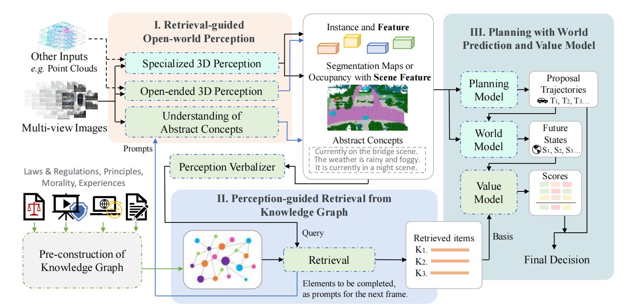
知识图谱的构建通过预处理上述四种知识，将其转化为结构化知识。在进行自动驾驶的过程中，通过多视角图像和其他类型的输入（文中提到例子是点云）实时对世界进行感知，文中提到开放世界感知主要涉及三种能力：其一是专用感知，能够识别和定位车辆、行人及可行驶区域等常见语义类别；其二是开放式3D感知，能够识别物体；其三是理解抽象概念，文中提到的例子是识别出驾驶场景、天气状况或者是夜间场景。最后将上述信息进行一个感知语言化的模块，对构建好的知识图谱进行查询（Retrieval），得到按照相关度排序的查询列表。
第三部分涉及到的三个模型分别是规划模型、世界模型和价值模型。规划模型用于生成不同的规划轨迹{T1,T2,T3,...}用于自动驾驶选择；世界模型我的理解就是一个仿真环境，通过实时处理不同的规划轨迹生成不同的状态{S1,S2,S3,...}，最终送到一个价值模型当中与先前查询好的知识进行价值判断，得到加权得分最高，即最符合法律和道德准则的轨迹作为最终轨迹。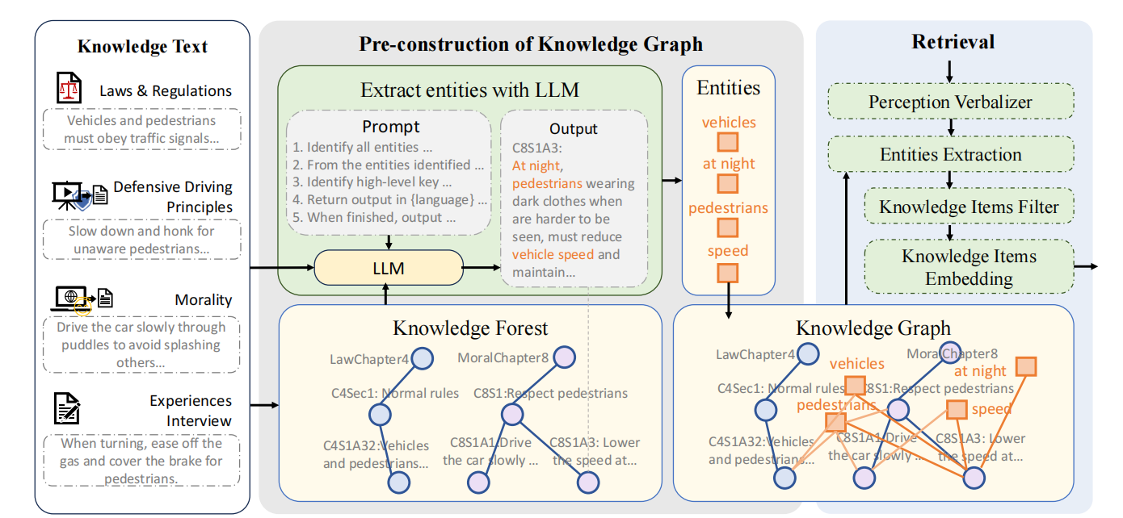
（最新的arxiv论文，暂时没有发表且没有开源代码，真实性存疑）

- Wen L, Fu D, Li X, et al. Dilu: A knowledge-driven approach to autonomous driving with large language models[J]. arXiv preprint arXiv:2309.16292, 2023.
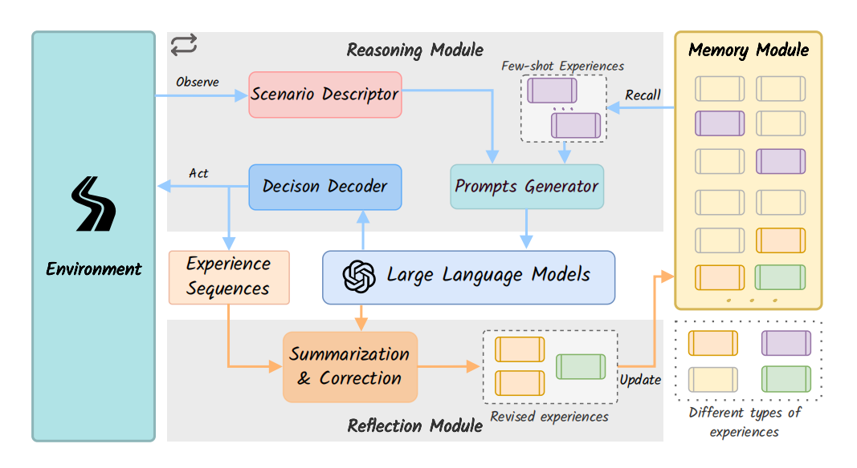
DiLu 的知识机制主要通过记忆模块（Memory Module）的存储、推理模块（Reasoning Module）的调用以及反思模块（Reflection Module）的更新来实现闭环。
具体而言，推理模块首先观察环境并获取当前场景的描述。同时，利用提示生成器将该场景描述与从记忆模块中检索到的类似情况的少量经验相结合。然后将这些提示输入到一个现成的“大语言模型”（LLM）中，决策解码器通过解码LLM的响应来做出行动。
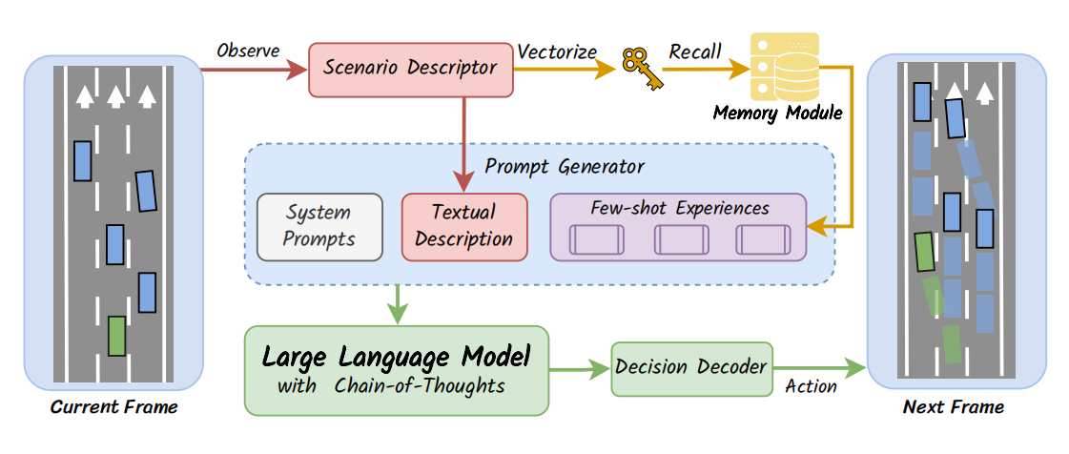
在推理模块中，我们利用从记忆模块中获取的经验以及大型语言模型（LLM）的常识知识，为当前交通场景做出决策。具体而言，推理过程包括以下步骤：
用描述符对场景进行编码；回忆一下记忆模块中的几个经历；生成提示；将提示输入到大型语言模型（LLM）中；从大型语言模型（LLM）的回复中解码出动作。
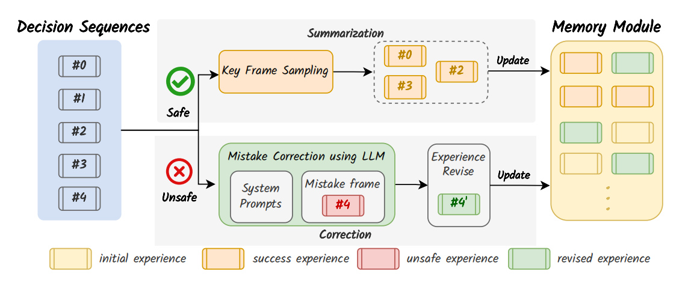
DiLu中的反思模块旨在通过不断从过去的经验中学习来增强自动驾驶能力。该模块记录推理模块在闭环驾驶任务中的驾驶场景和决策。成功的会话会为记忆模块补充关键决策框架，而以危险结束的会话则会促使该模块分析错误、纠正决策，并提出更安全的驾驶策略，所有这些都有助于系统的改进。

DiLu没有用到我们的知识图谱结构，而是
（文献附录详细，开源代码且有网页展示效果，其结果较为真实可信）

- Zhang S, Huang W, Gao Z, et al. Wisead: Knowledge augmented end-to-end autonomous driving with vision-language model[J]. arXiv preprint arXiv:2412.09951, 2024.
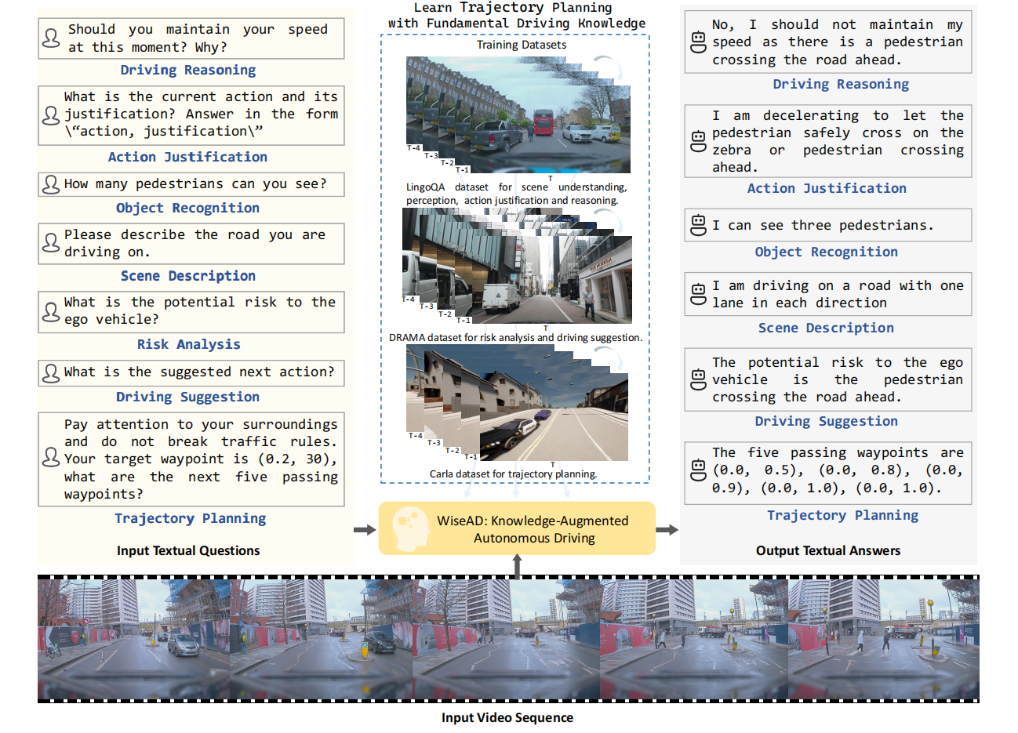
WiseAD模型是一种专为端到端自动驾驶设计的视觉语言模型(VLM)，具备丰富的基础驾驶知识。通过输入视频片段，该模型能够回答各类驾驶相关问题，并根据目标航点执行知识增强的轨迹规划。
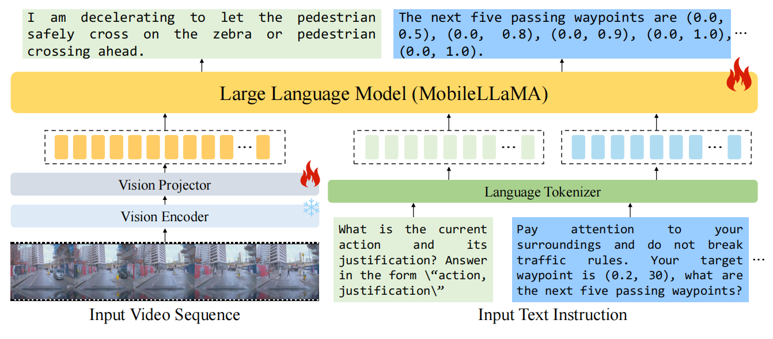
模型基于MobileVLM构建，以视频序列和文本提示作为输入。相应答案的输出被统一为语言表达，以利用视觉-语言模型中的逻辑推理能力。

这篇文章通过问答形式将驾驶知识给VLM进行训练。

- Ye H, Qi M, Liu Z, et al. Safedriverag: Towards safe autonomous driving with knowledge graph-based retrieval-augmented generation[C]//Proceedings of the 33rd ACM International Conference on Multimedia. 2025: 11170-11178.
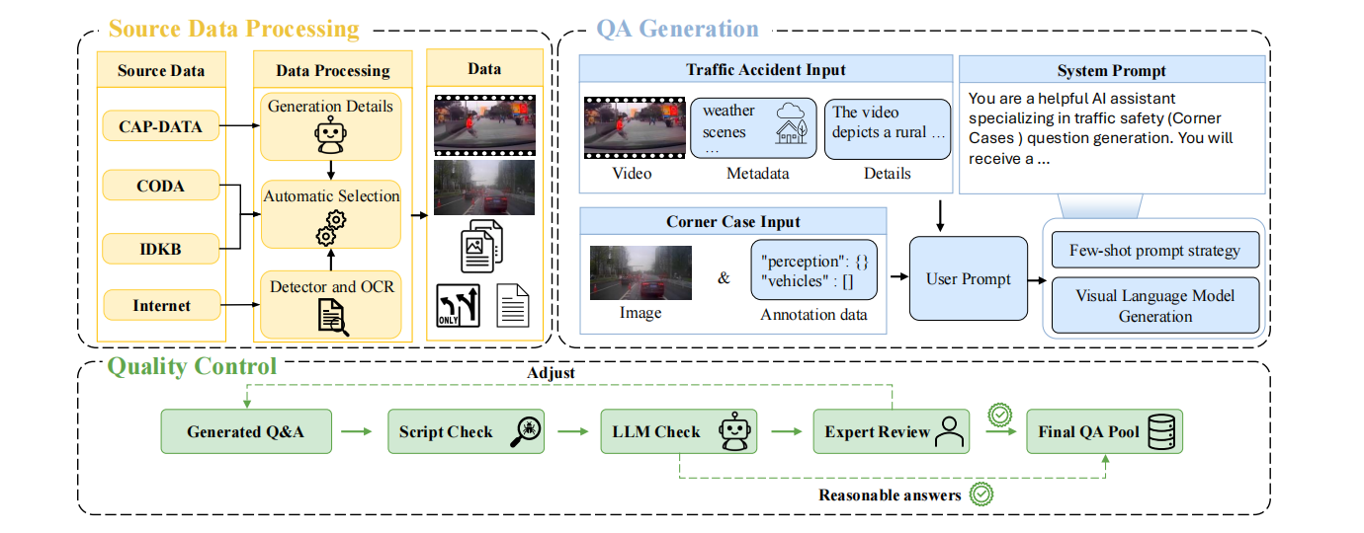
大规模的自动驾驶安全问答基准SafeDrive228K的构建工作流程，该流程整合并处理多个源数据集，随后运用多种工具与VLMs协同工作，并通过专家质量检查确保最终问答的可靠性和准确性。随后，知识以问答的形式生成，将交通事故和边缘案例列入，通过合成提示进行处理。
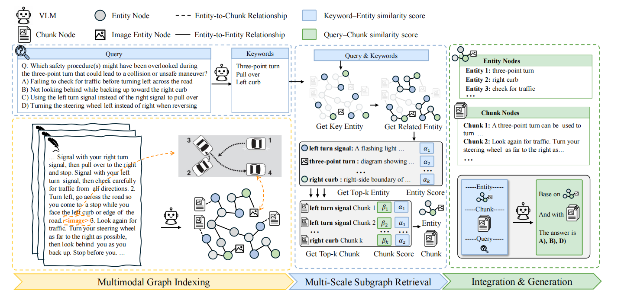
SafeDriveRAG方法的主要架构。
多模态图检索构建了一个包含实体节点（如“左转信号”）、图像节点（如法规中的图示）和文本块节点（具体法规条文）的异构图。使得系统不仅能检索文字，还能检索相关的图示信息。
多尺度子图检索先从 Query 中提取关键词，定位图中的“锚点实体”，从锚点出发进行多跳（Multi-hop）扩展，获取相关子图，结合实体级别和文本块级别的语义相似度，筛选出最相关的知识子图输入给VLM。

- Zhou H, Schimid S, Li Y, et al. Predicting the Road Ahead: A Knowledge Graph Based Foundation Model for Scene Understanding in Autonomous Driving[C]//European Semantic Web Conference. Cham: Springer Nature Switzerland, 2025: 116-132.

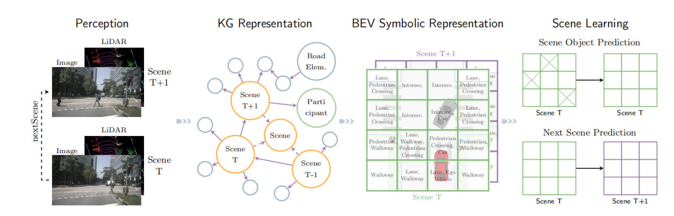
系统首先将传感器数据（物体位置、速度）和高精地图（车道、红绿灯）融合，构建出一个动态的场景知识图谱。图谱不仅包含空间关系（车在车道上），还包含时间关系（t时刻的车是t-1时刻同一辆车的延续），形成一个时间序列的图谱流。
将上述知识图谱转化为鸟瞰图网格(BEV)，将连续的坐标空间划分为网格，每个网格用符号（Token）表示其内容（如“车辆”、“行人”、“空闲”）。将这些网格按时间顺序排列成 Token 序列，这就把自动驾驶的预测问题转化为了类似于 NLP 中的“文本生成”问题。
最后使用类似 GPT 或 BERT 的 Transformer 架构，在海量的驾驶场景序列上进行自监督学习。任务是“完形填空”（掩码预测）或“预测下一帧”。

